Loja, 14 de septiembre del 2020

Señores

**DHL Loja**

**AUTORIZACIÓN PARA RETIRAR UN PEDIDO POR UN TERCERO**

Yo Juan Gabriel Maldonado González con el documento de identidad No.1104893787 autorizo al señor Jimmy Andrés Portilla Guamán identificado con el documento de identidad No.1104752140 para retirar el pedido con número de guía 3995075162 que se encuentra a mi nombre.

Gracias por la atención prestada.

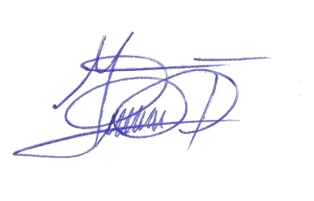Cordialmente,

Juan Gabriel Maldonado González

CI. 1104893787

Correo: jgmaldonadoj@gmail.com

Celular: 0981962392